**BOGOTÁ, CAFÉ Y FLORES**

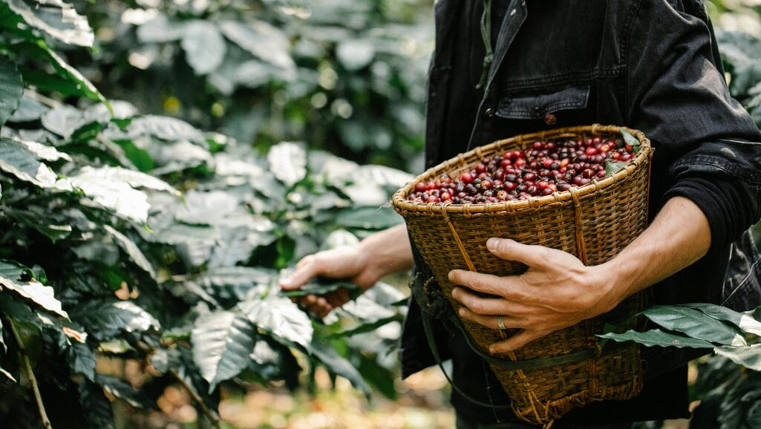

**10 DÍAS, 9 NOCHES**

**\*\*\* SALIDAS DIARIAS \*\*\***

**DÍA 01 BOGOTÁ**

Llegada a la ciudad de Bogotá, la multicultural capital colombiana. Uno de nuestros representantes te estará esperando para dirigirse hasta la unidad vehicular que te conducirá desde el Aeropuerto Internacional “El Dorado” hasta el hotel elegido. Registro en el hotel. Alojamiento.

**DÍA 02 BOGOTÁ (Visita a la ciudad con Monserrate)**

Desayuno en el hotel. A continuación, uno de nuestros representantes lo recogerá en su hotel para salir al centro histórico de Bogotá, donde se inicia un recorrido peatonal por la Plaza de Bolívar y las calles cercanas, donde se ven edificios como el Capitolio Nacional, centro de la vida legislativa del país; La Casa de los Comuneros; la Casa de Nariño, sede de la Presidencia de la República; y visita panorámica de la Iglesia Museo de Santa Clara. Entrará al Museo del Oro, donde hay unas 34.000 piezas de orfebrería de diversas culturas prehispánicas. La ruta sigue de los 2.600 metros sobre el nivel del mar de la ciudad hasta los 3.152 metros, allí está el santuario donde se venera la imagen del Señor Caído de Monserrate. Desde allí se aprecia la mejor panorámica de Bogotá. Regreso al hotel y alojamiento.

**DÍA 03 BOGOTÁ (Visita a la Catedral de Sal de Zipaquirá)**

Desayuno en el hotel. A la hora acordada uno de nuestros representantes lo contactará en su hotel para iniciar un recorrido por la sabana de Bogotá hasta llegar a Zipaquirá, cuyo nombre significa ‘ciudad de nuestro Padre’ en lengua chibcha. En épocas precolombinas, en esta región se explotaban manantiales salinos para producir ‘panes de sal’, moneda fuerte con la que comerciaban los muiscas. Con el tiempo, la tecnología cambió y se empezaron a abrir socavones para extraer mayores cantidades de sal. En esas antiguas galerías subterráneas se erige la Catedral de Sal de Zipaquirá, 180 metros bajo la superficie. Allí hay una pequeña capilla de los mineros en homenaje a la Virgen, Nuestra Señora del Rosario de Guasá (esta palabra quiere decir ‘mina’ en chibcha). Al final de la visita regreso a Bogotá, al hotel y alojamiento.

**Nota:** La visita a la Catedral de sal no es recomendable para pasajeros que tengan alguna condición de claustrofobia o que tengan problemas de movilidad.

**DÍA 04 BOGOTÁ / PEREIRA (ZONA CAFETERA)**

Desayuno. A la hora indicada traslado al aeropuerto El Dorado de Bogotá para tomar vuelo con destino a la Ciudad de Pereira **(Boleto aéreo no incluido)**. Llegada al aeropuerto de Matecaña de Pereira, recepción y traslado hasta el hotel elegido en la Zona Cafetera. Check-in y alojamiento.

**DÍA 05 ZONA CAFETERA (Proceso del Café en “La Divisa de Don Juan”)**

Desayuno en el hotel. A la hora indicada traslado a la finca “La Divisa de Don Juan” al llegar se sentirá como en casa pues será atendido por los propietarios quienes le invitarán a usar el traje típico de los caficultores de la región (poncho, sombrero y canasto) y convertirse en un recolector de café experto, en esta experiencia podrán conocer el proceso interactivo del café desde su origen (semilla) y vivir una experiencia sensorial degustando una deliciosa taza de café, además de disfrutar de un ambiente familiar amigable con la flora y fauna del sector. El tour cafetero está distribuido por estaciones en las que además del senderismo, avistamiento de aves y mariposas podrá disfrutar del paisaje cultural cafetero entre historias y relatos del lugar. Regreso al alojamiento.

**DÍA 06 ZONA CAFETERA** **(Valle del Cócora y Salento)**

Desayuno. A la hora acordada traslado al Valle del Cócora, al llegar se deleitará con una bebida típica (canelazo), allí un eco guía le contará sobre el lugar y le llevará caminando al bosque de niebla donde podremos apreciar la biodiversidad de fauna y flora del lugar donde tomaremos el sendero ecológico de la palma de cera más alta del mundo y árbol insignia nacional donde haremos el ritual de la palma de cera del Quindío, el cual consiste en conocer la historia de cómo los aborígenes adoraban esta palma. Luego se continúa con la siembra de plántulas de palma. Traslado al pueblo típico de Salento donde tendremos walking tour visitando sus calles coloniales, talleres artesanales y el Mirador de Cócora. Almuerzo típico y traslado al hotel. Alojamiento.

**DÍA 07 PEREIRA (ZONA CAFETERA) / MEDELLÍN**

Desayuno. A la hora indicada traslado al aeropuerto de Pereira para tomar vuelo con destino a la Ciudad de Medellín **(Boleto aéreo no incluido)**. Llegada a Medellín, conocida como la ciudad de la eterna primavera y la innovación. Traslado del aeropuerto al hotel seleccionado, resto del día libre y alojamiento.

**DÍA 08 MEDELLÍN (Visita de la Ciudad)**

Desayuno. Te recogeremos en tu hotel, para comenzar un recorrido panorámico por algunos lugares turísticos de Medellín. Empezaremos por el barrio El Poblado, centro financiero, hotelero y comercial; el Cerro Nutibara, mirador natural de Medellín y en cuya cima se encuentra una réplica de un típico pueblo antioqueño. También podrás observar durante el recorrido algunos de los espacios pedagógicos y de cultura que esta ciudad tiene para ofrecer: el Jardín Botánico, el Parque Explora, el Parque de los Deseos y el Parque de los Pies Descalzos. La Catedral Basílica Metropolitana de Medellín es la construcción en adobe más grande del mundo. Por supuesto, no podrás perderte la Plaza Botero, donde se encuentran 23 esculturas en bronce al aire libre del maestro colombiano Fernando Botero, reconocido artista paisa. Adicionalmente, disfrutarás de un recorrido por el metro de Medellín. Al final, regresé al hotel. Resto del día libre y alojamiento.

**DÍA 09 MEDELLÍN (Tour Embalses del Peñol y Guatapé)**

Desayuno en el hotel. A la hora acordada, encuentro en el lobby del hotel con uno de nuestros representantes quien nos guiará hacia el oriente del departamento. Durante el recorrido pasaremos por la población de Marinilla, seguido del municipio El Peñol, que en su historia guarda la inundación premeditada en 1970 para construir el complejo hidroeléctrico siendo en la actualidad una represa de importancia energética para Colombia, famosa por su malecón de atractivas zonas verdes, visitaremos también la réplica real del Viejo Peñol, que revive los sitios más emblemáticos antes de su inundación. Posteriormente llegaremos a “La Piedra del Peñol” monolito de 220 metros de altura con 740 escalones insertados hasta llegar a su cima. Concluimos nuestro itinerario del día visitando el hermoso municipio de Guatapé, uno de los pueblos más coloridos de Antioquia: llamado “el pueblo de los zócalos”. Donde se aprecian las fachadas del siglo XX de las viviendas coloridas, adornadas por zócalos como símbolo de las costumbres y oficios de sus habitantes.

**DÍA 10 MEDELLÍN / CIUDAD DE ORIGEN**

Desayuno. Último día de viaje antes de regresar a casa asegúrate de llevar los mejores recuerdos. A la hora indicada traslado desde el hotel al aeropuerto de Medellín para tomar vuelo a tu ciudad de origen o a tu siguiente destino.

**FIN DE NUESTROS SERVICIOS…**

|  |  |  |  |  |  |  |  |
| --- | --- | --- | --- | --- | --- | --- | --- |
| **TARIFAS POR PERSONA EN USD (Mínimo 2 pasajeros viajando juntos) SERVICIOS REGULARES** | | | | | | | |
| **CAT** | **BOGOTA** | **PEREIRA** | **MEDELLIN** | **SGL** | **DBL** | **TPL** | **CHD** |
| **5\*** | **DoubleTree Parque de la 93**  **Casa Dann Carlton**  u Hotel Similar. | **Boutique Sazagua**  u Hotel Similar. | **Park 10**  **York Luxury Suites**  **NH Collection Royal Medellín**  u Hotel Similar. | 2,320 | 1,550 | N/A | 1,100 |
| **4\*** | **Mercure Bh Retiro**  **Radisson Bogotá Metrotel**  u Hotel Similar. | **Sonesta Pereira**  u Hotel Similar. | **Estelar Square**  **Poblado Plaza**  **Diez Hotel**  u Hotel Similar. | 1,950 | 1,380 | 1,320 | 1,020 |
| **3\*** | **Bogotá Plaza**  **Faranda Express Belvedere**  u Hotel Similar. | **Soratama Hotel**  **San Simón**  u Hotel Similar. | **DIX**  **Vivre**  **Café Hotel**  u Hotel Similar. | 1,590 | 1,210 | 1,170 | 1,030 |

**PAQUETE INCLUYE:**

**BOGOTÁ:**

* Traslados aeropuerto – hotel - aeropuerto en servicio regular.
* Alojamiento por 3 noches con desayuno.
* Visita de la Ciudad con Monserrate en servicio regular.
* Catedral de sal de Zipaquirá en servicio regular.

**PEREIRA:**

* Traslados aeropuerto – hotel – aeropuerto.
* Alojamiento por 3 noches con desayuno.
* Excursión Proceso del café en la “La Divisa de Don Juan”.
* Visita al Valle del Cócora y Salento con almuerzo típico.

**MEDELLÍN:**

* Traslados aeropuerto – hotel – aeropuerto en servicio regular.
* Alojamiento por 3 noches con desayuno.
* Visita de la Ciudad con metro y metrocable en servicio regular.
* Excursión a la Piedra del Peñol y Guatapé con almuerzo típico incluido en servicio regular.

**VIGENCIA DEL PROGRAMA: DEL 16 DE ENERO AL 15 DE DICIEMBRE DE 202****5.**

**APLICA SUPLEMENTOS PARA TEMPORADAS ALTAS.**